UKEPLAN FOR 3.TRINN UKE 6

|  |  |
| --- | --- |
| Dette jobber vi med på skolen. | |
|
| Norsk | Vi jobber med ordklasser, denne uka skal vi jobbe med substantiv (se nederst på planen).  Vi jobber med å finne substantiver i tekster.  Elevene skal kunne forklare hva substantiv er. |
| Matte | Vi jobber med multiplikasjon og divisjon.  Vi spiller gangespill og gjør gangeloop. Se ukelekse. |
| Engelsk | We learn about nouns. |
| Begreper | Skogbrynet, sti, prestesønn, substantiv |
| Sosialt | SMIL og si hei! |

**ØVEORD: hytte, hage, sti, planke, bygge, alltid**

|  |  |  |
| --- | --- | --- |
| **DAG:** | **LEKSE:** | **INFO: Til de voksne** |
| **Til tirsdag** | **Norsk:** Zeppelin lesebok s. 133, 134 og 135. | 3B bibliotek |
| **Til onsdag** | **Norsk:** Liten lesebok. |  |
| **Til torsdag** | **Norsk:** Liten lesebok. |  |
| **Til fredag** | **Norsk:** Liten lesesebok. |  |
| **Ukelekse** | Norsk øvebok. Skriv hver dag.  Øv på å telle med to, tre, fem og 10 om gangen. | 3A bibliotek |

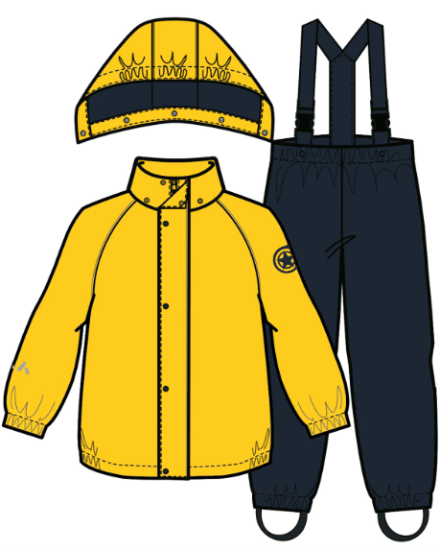***ALLE MÅ HA REGNTØY PÅ SKOLEN***

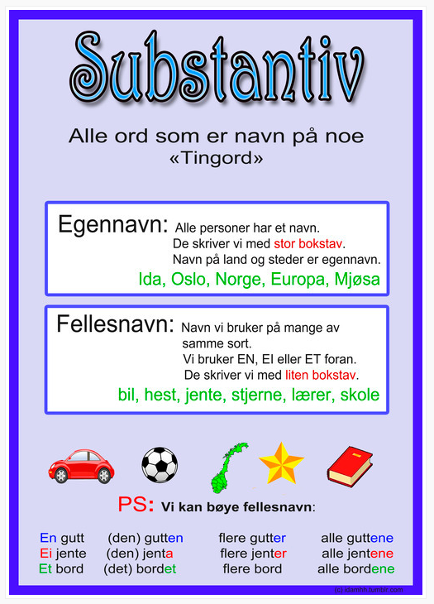

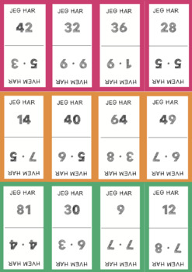

Gangeloop

* **Skriv melding på Visma hvis det er noe dere lurer på.**

Ha en fin uke 😊

Hilsen Kristin, Amalie, Hanne, Henriette og Elisabeth